新王牌高一物理春季班入学测试卷
1、下列关于质点的说法中正确的是 ( )
A、只要是体积很小的物体都可看作质点
B、只要是质量很小的物体都可看作质点
C、质量很大或体积很大的物体都一定不能看作质点
D、由于所研究的问题不同，同一物体有时可以看作质点，有时不能看作质点

2、关于弹力，下列说法中正确的是 ( )
A、物体只要相互接触就有弹力作用
B、物体只要发生了形变就有弹力作用
C、弹力产生在直接接触而又发生弹性形变的两物体之间
D、弹力的大小与物体受到的重力成正比

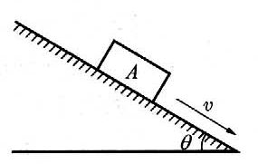
3、如图所示，物体A在光滑的斜面上沿斜面下滑，则A受到的作用力是 ( )
A、重力、弹力和下滑力 B、重力和弹力
C、重力和下滑力 D、重力、压力和下滑力

4、下列几种运动，运动状态发生变化的是 ( )
A、汽车沿着有一定坡度的公路(直线)匀速前进
B、火车沿水平面内的弯曲轨道匀速前进
C、气球被风刮着沿水平方向向正东匀速飘移
D、降落伞与伞兵一起斜向下匀速降落

5、关于自由落体运动，下列说法中不正确的是 ( )
A、某段位移内的平均速度等于初速度与末速度和的一半
B、某段时间内的平均速度等于初速度与末速度和的一半
C、在任何相等的时间内速度的变化相等
D、在任何相等的时间内位移的变化相等

6、物体A、B的s-t图像如图所示，由图可知 ( )
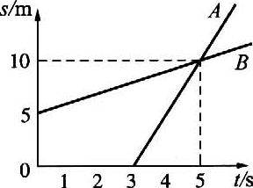
A、从第3s起，两物体运动方向相同，且vA>vB
B、两物体由同一位置开始运动，但物体A比B迟3s才开始运动
C、在5s内物体的位移相同，5s末A、B相遇
D、5s内A、B的平均速度相等
7、下图是作直线运动物体的速度-时间图像，其中表示物体不作匀变速直线运动的是图( )。
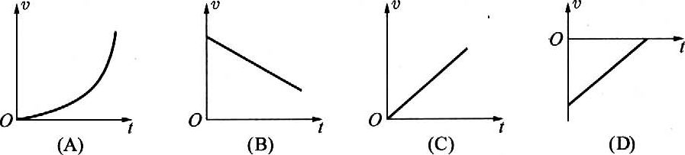

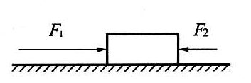
8、如图所示，木块放在粗糙的水平桌面上，外力F1、F2沿水平方向作用在木块上，木块处于静止状态，其中F1=10N，F2=2N.若撤去力F1，则木块受到的摩擦力是( )。
A、8N，方向向右 B、8N，方向向左
C、2N，方向向右 D、2N，方向向左

9、力F1单独作用在物体A上时产生的加速度a1大小为5m/s2,力F2单独作用在物体A上时产生的加速度a2大小为1m/s2.那么，力F1和F2同时作用在物体A上时产生的加速度a的大小范围是 ( )
(A) 0≤a≤6m/s2 (B) 4m/s2≤a≤5m/s2
(C) 4m/s2≤a≤6m/s2 (D) 0≤a≤4m/s2

10、某物体做直线运动，遵循的运动方程为（其中，单位为，单位为）。则该物体在0～4s时间内经过的路程为（ ）
A、8m B、9m C、10m D、11m

11、一物体在多个共点力作用下处于平衡状态。若保持其中一个分力F1的大小不变而使其绕作用点顺时针方向转动90°，其余分力的大小、方向均不变，则此时物体所受合力的大小为（ ）
A、F1 B、F1 C、2F1 D、F1

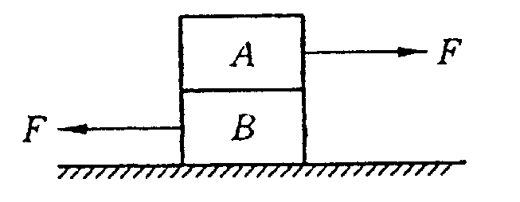
12、如图所示，A、 B两个物体重力都等于 10 N，各接触面间摩擦系数都等于 0.3。同时有大小为F=1N的两个反向水平力分别作用于A和B上，则地面对B、B对A的摩擦力分别等于（ ）
A、6N， 3N
B、1N， 1N
C、0N，1N
D、0N，2N

13、原来做匀加速直线运动的物体，当它所受的合外力逐渐减小时（ ）
A、它的加速度将减小，它的速度也减小
B、它的加速度将减小，它的速度在增大
C、它的加速度和速度都保持不变
D、情况复杂，加速度和速度变化无法确定

14、如图所示，四个完全相同的弹簧都处于水平位置，它们的右端受到大小皆为F的拉力作用，而左端的情况各不相同：①中弹簧的左端固定在墙上。②中弹簧的左端受大小也为F的拉力作用。③中弹簧的左端拴一小物块，物块在光滑的桌面上滑动。④中弹簧的左端拴一小物块，物块在有摩擦的桌面上滑动。若认为弹簧的质量都为零，以l1、l2、l3、l4依次表示四个弹簧的伸长量，则有（ ）
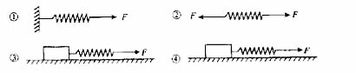
A、l2＞l1 B、l4＞l3 C、l1＞l3 D、l2=l4

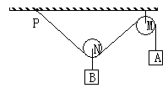15、如图，M是定滑轮，N是动滑轮，A和B是两个重物。设细绳和滑轮质量及摩擦均不计，整个系统处于静止状态。现将细绳P沿顶缓慢向右靠近，结果是（ ）
A、B没有移动，A向下移动
B、A向上移动，B向下移动
C、A向下移动，B向上移动
D、A、B均向下移动

16、从同一地点同时开始沿同一方向做直线运动的两个物体Ⅰ、Ⅱ的速度图象如图所示。在0～t0时间内，下列说法中正确的是( )
v
v₂
v₁
I
II
t
t₀
0
A、Ⅰ、Ⅱ两个物体的加速度都在不断增大
B、Ⅰ物体的加速度不断增大，Ⅱ物体的加速度不断减小
C、Ⅰ、Ⅱ两物体的位移都在不断增大
D、Ⅰ、Ⅱ两个物体的平均速度大小都是

17、(多选)一个物体在做初速度为零的匀加速直线运动，已知它在第一个△t时间内的位移为x，若△t未知，则可求出（ )
A、第一个△t时间内的平均速度
B、第n个△t时间内的位移
C、n△t时间的位移
D、物体的加速度

18、（多选）如图所示是古代农村中使用的一种舂米工具，O为固定轴，石块固定在A端，脚踏左端B可以使石块升高至P处，放开脚，石块会落下打击稻谷，若脚用力F，方向始终竖直向下，假如石块升到P处的过程中每时刻都处于平衡状态，则（ ）
A、F先变大后变小
F
B
O
P
A
B、F的大小始终不变
C、F的力矩始终不变
D、F的力矩先变大后变小

19、（多选）如果合力F在时间t内使质量为m的物体由静止开始移动了一段距离s，那么下述结论中正确的是（ ）
A、质量为m/2的静止物体，在合力F/2的作用下，经过时间t，移动的距离为s
B、质量为2m的静止物体，在合力F的作用下，经过时间2t，移动的距离为s
C、质量为m/2的静止物体，在合力F的作用下，经过时间t，移动的距离为2s
D、质量为m的静止物体，在合力F/2的作用下，经过时间t，移动的距离为s/2

20、（多选）如图所示，两个完全相同的光滑球A和B的质量均为m，放在竖直挡板和倾角为α的斜面间，当静止时，有（ ）
A、两球对斜面压力都是mgcosα
α
BB
A
B、斜面对A球弹力大小于等于mgcosα
C、斜面对B球弹力大小等于mg(1+sin2α)/cosα
D、B球对A球弹力大小等于mgsinα

